Опросный лист
Установки насосные дозировочные
Название компании | Место для ввода текста.
Адрес | Место для ввода текста.
Контактное лицо | Место для ввода текста.
Телефон, e-mail | Место для ввода текста.
Название проекта | Место для ввода текста.

Общие данные
Назначение установки | Место для ввода текста.
Количество | Место для ввода текста.
Режим работы | Выберите элемент.
Место расположения | Выберите элемент.
Исполнение | Выберите элемент.
Максимальные габариты, ДхШхВ | Место для ввода текста.

Характеристика среды
Если несколько реагентов – указать для каждого
Наименование | Место для ввода текста.
Концентрация, % | Место для ввода текста.
Температура, ⁰С | Место для ввода текста.
Плотность (указать ед. изм.) | Место для ввода текста.
Вязкость при нормальной температуре | Место для ввода текста.
Содержание и характер твёрдых включений | Место для ввода текста.
Другие особенности среды | Место для ввода текста.

Требование к насосам
Количество насосов, указать рабочий / резервный | Место для ввода текста.
Подача (если насосы разные, то каждого насоса в отдельности), л/ч | Место для ввода текста.
Противодавление насоса (если насосы разные, то каждого насоса в отдельности), бар | Место для ввода текста.
Тип насоса | Выберите элемент.
Материал проточной части | Место для ввода текста.

Внешний контроль и управление
Ручная настройка | Выберите элемент.
Внешний сигнал 4-20мА | Выберите элемент.
Внешний импульсный сигнал | Выберите элемент.
Выход сигнала «Авария» | Выберите элемент.
Шкаф управления | Выберите элемент.
Дополнительные требования к автоматизации | Место для ввода текста.
Требования к контролю текущего расходы реагента | Место для ввода текста.

Требования к расходным емкостям
Количество емкостей | Место для ввода текста.
Объем емкостей, м3 (если несколько, указать для каждой) | Место для ввода текста.
Материальное исполнение | Место для ввода текста.
Контроль уровня реагента | Выберите элемент.
Контроль температура реагента | Выберите элемент.
Контроль давления в емкости | Выберите элемент.
Насос для заполнения расходной емкости (указать параметры, если требуется) | Место для ввода текста.
Мешалка емкости | Выберите элемент.
Подогрев емкости | Выберите элемент.
Теплоизоляция емкости | Выберите элемент.

Дополнительная комплектация
Фильтр на всасывающей линии  насоса | ☐
Гаситель пульсаций на линии нагнетания | ☐
Клапан предохранительный на линии  нагнетания | ☐
Клапан обратный на нагнетательной линии  дозировочного агрегата | ☐
Другое, указать | Место для ввода текста.

Варианты исполнения
На стенде | В шкафу | На раме | В блок-боксе
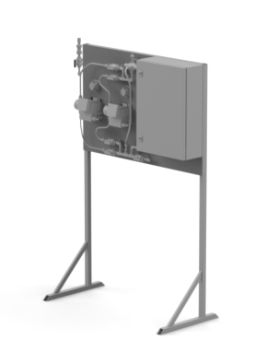 | 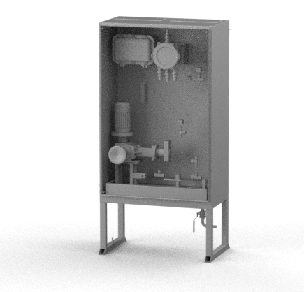 | 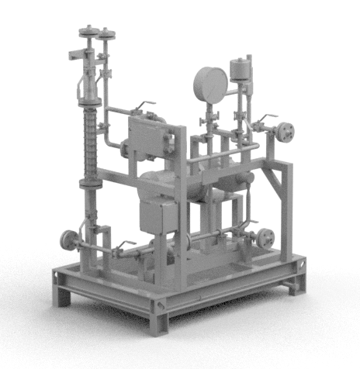 | 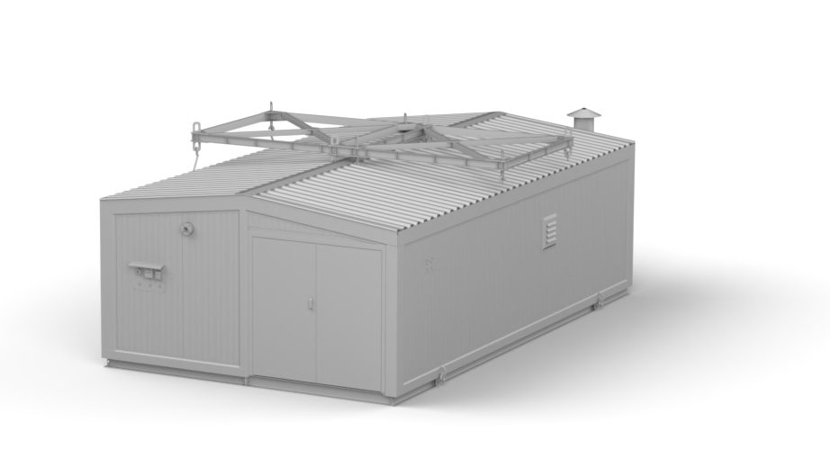
☐ | ☐ | ☐ | ☐

Дополнительные требования для блочно-модульного исполнения
Наличие сигнализатора загазованности | ☐
Наличие пожарной сигнализации | ☐
Наличие контроля несанкционированного доступа | ☐
Наличие кран-балки, грузоподъемность | ☐
Другие требования | Место для ввода текста.

